Valdymo pultas ERC-16 skirtas ventiliacijos sistemoms, juo galima valdyti elektrinį šildytuvą ir du ventiliatorius.  Valdymo pultas ERC-16 turi didelį skystųjų kristalų ekraną, jame naudojama skaitmeninė valdymo technologija. Ekrane atvaizduojamas laikas, ventiliatoriaus sukimosi greitis, temperatūra ir filtro būklė. | 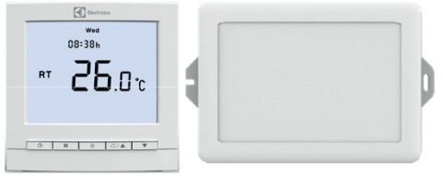

Displėjaus ženklų aprašymas | Pagrindinės funkcijos
Filtrų būklės stebėsena  Didelis ventiliatoriaus sukimosi greitis  Mažas ventiliatoriaus sukimosi greitis | Faktiška tiekiamo oro temperatūra  Užduota tiekimo oro temperatūra  Rankinis 2 greičių perjungimas  Laikrodis ir 4 laikotarpių programavimas kiekvienai iš 7 dienų  Baltas pašvietimas
Techniniai rodikliai
Jautrusis elementas: PT100  Paklaida: ±1 °C  Darbinis temperatūrų diapazonas: 0–45 °C  Darbinis drėgnumo diapazonas: santykinis drėgnumas 5–90 % (be kondensacijos)  Elektros maitinimas: 85–260 V kintamosios srovės, 50/60 Hz  Nominalioji komutuojama srovė: šildytuvas: 6A, ventiliatorius: 6 A | Naudojama galia: <2 W  Elektros instaliacija: gnybtai su sraigtais, prie kiekvieno gnybto galima prijungti  2 laidai × 1,5 mm² arba 1 laidas × 2,5 mm²  Korpusas: atsparus ugniai polimero ABS korpusas  Matmenys: 86×86×16 mm (P×A×G) (displėjaus plokštė) 116×159×29 mm (P×A×G) (valdymo plokštė)  Displėjaus ir valdymo plokštės jungiamojo kabelio ilgis: 3 m
Darbo tvarka
Įj/Išj: paspauskite „“, norėdami įjungti, paspauskite „“ dar kartą, norėdami išjungti.
Rankinis įjungimas: esant įjungtam elektros maitinimui, paspauskite mygtuką „ / “ ir palaikykite tris sekundes. Pradės mirksėti indikacija „TIMER ON“ ir sistema įsijungs.
Rankinis išjungimas: esant įjungtam elektros maitinimui, paspauskite mygtuką „“ ir palaikykite tris sekundes. Pradės mirksėti indikacija „TIMER OFF“ ir sistema išsijungs.
Ventiliatoriaus sukimosi greičio pasirinkimas: paspauskite mygtuką „ / “, norėdami perjungti didelį („“) ir mažą („“) sukimosi greitį.
Išorės oro temperatūros patikra ir užduotos tiekiamo oro temperatūros patikra: paspauskite mygtuką „M“. Indikacija „RT“ išnyks ir ekrane pasirodys indikacija „SET“, kuri reiškia užduotą tiekiamo oro temperatūrą. Dar kartą paspauskite mygtuką „M“. Indikacija „SET“ išnyks ir ekrane bus atvaizduota lauko oro temperatūra. Vėl paspauskite mygtuką „M“, ekrane vėl pasirodys indikacija „RT“ ir bus atvaizduota faktiška tiekiamo oro temperatūra.
Jeigu per artimiausias 15 sekundžių nebus paspaustas nė vienas mygtukas, displėjaus valdymo pultas grįš į faktiškos tiekiamo oro temperatūros atvaizdavimą.
Einamojo laiko nustatymas: paspauskite mygtuką „“, ekrane atsispindės: „hh:mm“, simboliai „hh“ mirksės. Paspauskite mygtuką „ / “ arba „“, norėdami nustatyti valandų reikšmes. Dar kartą paspauskite mygtuką „“, pradės mirksėti simboliai „mm“. Paspauskite mygtuką „ / “ arba „“, norėdami nustatyti minučių reikšmes. Paskui paspauskite mygtuką „“, pradės miksėti ženklas, žymintis savaitės dieną. Paspauskite „ / “ arba „“, norėdami pasirinkti savaitės dieną.
Kiekvienos iš 7 dienų 4 laikotarpių programavimas (-T 74)
Kiekvienos iš 7 dienų 4 laikotarpių programavimas: kiekvienai dienai galima užprogramuoti keturis laikotarpius: (1, 2, 3 ir 4). Kiekvienam įvykiui galima užduoti pradžios laiką ir būklę (žr. 1 lentelę). Prieš pradėdami programuoti, kruopščiai apgalvokite pradžios laiką ir sistemos būklę.
Paspauskite ir palaikykite 3 sekundes mygtuką „“, kol nebus atvaizduotas „1“ ir „Mon“ [Pirmadienis].
Pagal 1 lentelę užduokite pirmąjį pirmadienio laikotarpį. Pradės mirksėti indikacija „hh:mm“. Paspauskite mygtuką „ / “ arba „“, norėdami padidinti arba sumažinti užprogramuotą laiką. Dar kartą paspauskite mygtuką „“, pradės mirksėti sistemos einamosios būklės indikacija (ĮJ / IŠJ).
Paspauskite mygtuką „ / “ arba „“, norėdami pakeisti sistemos būseną. Paspauskite mygtuką „&“ ir užduokite pirmadienio 2–4 įvykius, tam tikslui pakartokite anksčiau aprašytus veiksmus.
Kai bus užprogramuoti visi 4 pirmadienio laikotarpiai, dar kartą paspauskite mygtuką „“ ir pereikite prie antradienio laikotarpių programavimo. Pakartokite anksčiau aprašytus veiksmus, norėdami užbaigti programavimą.
Lentelė
Savaitės diena | 1 |  | 2 |  | 3 |  | 4
 | pradžios laikas | būklė | pradžios laikas | būklė | pradžios laikas | būklė | pradžios laikas | būklė
Pirmadienis | 7:00 | ĮJ | 8:00 | IŠJ | 18:00 | ĮJ | 21:00 | IŠJ
Antradienis | 7:00 | ĮJ | 8:00 | IŠJ | 18:00 | ĮJ | 21:00 | IŠJ
Trečiadienis | 7:00 | ĮJ | 8:00 | IŠJ | 18:00 | ĮJ | 21:00 | IŠJ
Ketvirtadienis | 7:00 | ĮJ | 8:00 | IŠJ | 18:00 | ĮJ | 21:00 | IŠJ
Penktadienis | 7:00 | ĮJ | 8:00 | IŠJ | 18:00 | ĮJ | 21:00 | IŠJ
Šeštadienis | 7:00 | ĮJ | 8:00 | IŠJ | 18:00 | ĮJ | 21:00 | IŠJ
Sekmadienis | 7:00 | ĮJ | 8:00 | IŠJ | 18:00 | ĮJ | 21:00 | IŠJ

Temperatūros daviklio kalibravimas
Toliau aprašytą veiksmų seką reikia atlikti tik tuo atveju, jeigu temperatūra atvaizduojama klaidingai.
Kai valdymo pultas įjungtas, paspauskite ir 3 sekundes palaikykite mygtuką „M“ ir „“. Displėjuje atsispindės „01 XX“. „XX“ atvaizduoja einamąją užduotą reikšmę. Žr. paskesnę lentelę.
Paspauskite mygtuką „ / “ arba „“, norėdami nustatyti tiekiamo oro temperatūrą, lygią faktiškai tiekiamo oro temperatūrai, išmatuotai kalibruotu prietaisu.
Paspauskite mygtuką „M“, norėdami pasirinkti kito kanalo parametrą.
Paspauskite mygtuką „“, norėdami įjungti valdymo pultą, nustatytosios reikšmės bus automatiškai patvirtintos.

Kanalas | Parametras | Diapazonas
01 XX | Kalibruota tiekiamo oro temperatūros reikšmė | nuo -9 iki 9 °C
02 XX | Kalibruota lauko oro temperatūros reikšmė | nuo -9 iki 9 °C

Nustatomos funkcijos
Norėdami nustatyti parametrus, atlikite šiuos veiksmus.
Kai valdymo pultas išjungtas, paspauskite ir palaikykite 10 sekundžių mygtuką „“, pultas pereis į parametrų nustatymo režimą ir ekrane bus atvaizduota „01 XX“.
„XX“ žymi einamąją užduotą reikšmę
Paspauskite mygtuką „ / “ arba „“, norėdami pakeisti einamojo parametro reikšmę.
Paskui paspauskite mygtuką „M“, norėdami pasirinkti kito kanalo parametrą.
Paspauskite mygtuką „“, norėdami įjungti valdymo pultą.
Kanalas | Parametras | Diapazonas | Reikšmė pagal nutylėjimą
01 XX | Tiekiamo oro temperatūros atnaujinimo reikšmės laikas | 5–40 (minučių) | 10
02 XX | Ventiliatoriaus išjungimo užlaikymas | 0–90 (sekundžių) | 60
03 XX | Filtro darbo laikas | 25–30 (×100 valandų) | 30
04 XX | Sistemos darbo laikas | 1–20 (minučių) | 5
05 XX | Darbas pagal laikmatį | 00 (aktyviai) arba 01 (neaktyviai) | 0
Filtro būklės stebėsena
Valdymo pultas įsimena daugybę filtro darbo valandų. Tai tarnauja pranešimams dėl poreikio periodiškai keisti arba valyti filtrus.
kai bendras filtro darbo laikas pasiekia užduotą valandų skaičių, ekrane atvaizduojamas ženklas „“, reiškiantis, jog būtina nuvalyti arba pakeisti filtrą. Ženklas „“ išnyks, kai darbi laiko skaitiklis bus atmestas iki nulio.
Norėdami pamatyti filtro darbo laiką, paspauskite mygtuką „M“ ir palaikykite 3 sekundes. Ekrane einamojo laiko atvaizdavimo srityje 10 sekundžių bus rodomas filtro darbo laikas.
Filtro darbo laiko skaitiklio numetimas: paspauskite mygtuką „ / “ ir palaikykite 3 sekundes, kol skaitiklis bus nustatytas nulinėje padėtyje.

Dėmesio!
Jeigu tiekiamo oro temperatūros atvaizdavimo srityje atspindima „E1“, tai reiškia, kad tiekiamo oro temperatūros daviklis sugedęs. Jeigu atvaizduojamos išorės lauko temperatūros srityje atvaizduojamas „E2“, vadinasi išorės oro temperatūros daviklis sugedęs.

Atsiradus klaidoms „E1“ ir „E2“, valdymo pulto išėjimo signalai išsijungia:

Elektrinės schemos | Valdymo pultas  85–260 V kintamosios srovės, 50/60 Hz
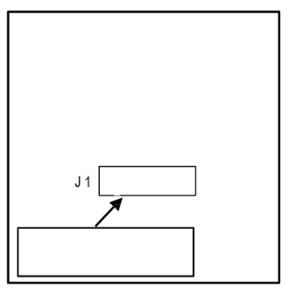  Prijungti prie  valdymo pulto  Valdymo pultas | 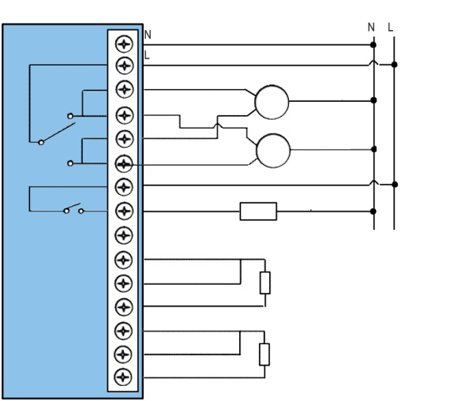  Tiekiamo oro temperatūros daviklis  |Išorės oro temperatūros daviklis  A1 Raudonas  B1 Žalias  C1 Mėlynas  A2 Raudonas  B2 Žalias  C2 Mėlynas  Nėra  BENDR.  Žem.  Žem.  Ištraukimo  ventiliatorius  Šildytuvas  Tiekimo  ventiliatorius  Aukšt.  Aukšt.
Montavimas:
Valdymo plokštė | Valdymo plokštė | Valdymo plokštė
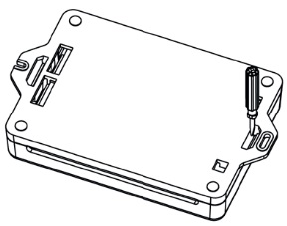 | 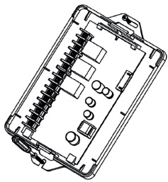 | 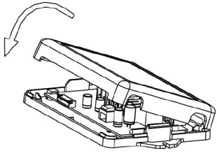
1. Nuimkite priekinį valdymo plokštės dangtelį | 2. Įdėkite galinį korpusą. Pagal elektrinę schemą prijunkite laidus prie gnybtų, užveržkite sraigtus atsuktuvu. | 3. Uždėkite priekinį valdymo įplokštės dangtelį

Displėjaus plokštė | Displėjaus plokštė | Displėjaus plokštė | Displėjaus plokštė
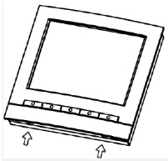 | 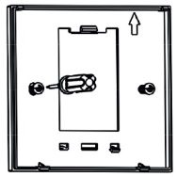 | 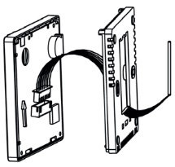 | 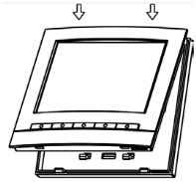
4. Atidarykite valdymo plokštę. Tuo tikslu įstatykite atsuktuvą (3,5 mm) į bloką 4 mm išilgai antdėklo. Paspauskite atsuktuvą ir atidarykite dangtelį. | 5. Pridėkite galinį dangtelį prie sienos ir pritvirtinkite jį dviem varžtais, esančiais pakavimo dėžutėje. | 6. Prijunkite kabelį, jungiantį displėjų su valdymo plokšte. | Padėkite priekinę plokštę 30 laipsnių kampu ir pritvirtinkite. Montavimas užbaigtas.

Pastaba. Visus laidus būtina sujungti pagal elektrines schemas. Pasistenkite, kad į įrenginius nepatektų vanduo, purvas ir kitoms medžiagos, nes tai gali pažeisti blokus.

